Association pour le Développement Intégral de la Communauté Houdou
ADICH - A T A K P A M E
e-mail : adich.miatoudou@gmail.com
Quartier Houdou, angle rue Doulassamé
s/c B.P. : 02 Tél. : (228) 90.14.65.54 / 90.03.07.62 – 99.02.40.20

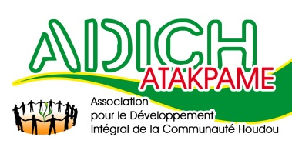

BILANZBERICHT DES PROJEKTS "EFIDO 3" (MÄRZ 2021-FEBRUAR 2022)

Das von Engagement Global und LHL finanzierte Projekt Efido 3 hatte das Ziel, die Errungenschaften des Projekts Efido 2 zu stärken, indem es den Fokus stärker auf die verschiedenen Teilbereiche legte, aus denen es sich zusammensetzt:

1- Aufklärung der Gemeinden über Agroforstwirtschaft und verbesserte Herde,
2- Aktivitäten zur Wiederaufforstung durch die Familien,
3- Landwirtschaftliche Aktivitäten im Efido-Zentrum in Djamiho (Produktion von Bio-Soja),
4- Recycling in der Kompostproduktion,
5- Sitzungen zum Bau und zur Demonstration von verbesserten Lehmkochern in zehn Gemeinden,
6- Administratives und finanzielles Management.

Diese verschiedenen Komponenten, wie wir sie bereits im Halbzeitbericht vom 30. Oktober 2021 vorgestellt hatten, wurden angesichts des Interesses, das die verschiedenen Akteure (ADICH und begünstigte Gemeinden) dem Projekt entgegenbrachten, erfolgreich umgesetzt.

Nach Erhalt des ersten Teils der Finanzierung wurden die administrativen Schritte von der Koordination eingeleitet, um das Projekt den administrativen und kommunalen Behörden vorzustellen. So wurden in der Folge der Präfekt von Ogou, die Gemeindebehörden und die Chefs der begünstigten Gemeinschaften sowie die Basisstrukturen (CDQ und CVD) über die Umsetzung informiert und gaben ihre positive Stellungnahme für die Durchführung von Efido 3 ab.

Die Aufklärung der Gemeinden über Agroforstwirtschaft und verbesserte Kocher
Die Sensibilisierungstage für die Gemeinden deckten den Zeitraum Mai und Juni 2021 ab, der dem Beginn der landwirtschaftlichen Aktivitäten und auch der Pflanzung von Setzlingen im Bereich der Wiederaufforstung entspricht.
Während der Sensibilisierungsmaßnahmen wurde ein besonderer Schwerpunkt auf die Agroforstwirtschaft und die Kopfbäume gelegt, mit Bildern, die die Argumente unterstützten, die die verschiedenen Redner (Betreuungsmitglieder) entwickelt und unterstützt haben.
Im Rahmen dieser Komponente wurden 50 Haushalte, die im Rahmen des Projekts Bäume pflanzen wollten, mit dem Agrarzentrum Efido bekannt gemacht

Die Besuche im Efido-Zentrum ermöglichten es den Oberhäuptern der verschiedenen Haushalte, das Prinzip der Agroforstwirtschaft, wie es bei den Aufklärungsmaßnahmen in den Gemeinden beschrieben wurde, zu schätzen und zu lernen.

Aktivitäten zur Wiederaufforstung durch die Familien

Die Aktivitäten zur Wiederaufforstung durch Haushalte fanden zeitgleich mit den Sensibilisierungskampagnen statt und führten dazu, dass in 13 Dörfern 2000 Senna siamea- und 500 Khaya senegalenlis-Pflanzen in die Erde gesetzt wurden.
Die Nachfrage war so groß, dass die Quote von 50 pro Haushalt auf 30 gesenkt wurde, und das unter der Anleitung des technischen Teams und der Koordination von ADICH. So konnten mehr Familien teilnehmen und von der Wiederaufforstung profitieren.
Eine Bewertung der aufgeforsteten Bereiche durch das Betreuungsteam unter der Leitung der Koordination Anfang Januar 2022 ergab eine Erfolgsquote von 80 % der Setzlinge.
Die größte Schwierigkeit, die von den Begünstigten dieser Komponente angesprochen wurde, ist die Verwüstung der aufgeforsteten Flächen durch die wandernden Peul und ihre Tiere.
Dieses Phänomen nimmt aufgrund der Suche nach Weideflächen für die Tiere wieder zu.

Landwirtschaftliche Aktivitäten im Efido-Zentrum in Djamiho
(Produktion von Bio-Soja)

Die landwirtschaftliche Komponente im Efido-Zentrum wurde mit einer Erfolgsquote durchgeführt, die hinter unseren Erwartungen zurückblieb. Die klimatischen Unwägbarkeiten in diesem Jahr mit launischen Regenfällen während der Blütezeit der Sojabohnen haben eine gute Ernte verhindert.
Auf den insgesamt drei Hektar mit Sojabohnen wurden nur 560 kg geerntet.
Durch den Anbau auf den Flächen des Zentrums konnte den Gemeinden die Praxis der Agroforstwirtschaft demonstriert werden und wäre es nicht zu Problemen durch schlechte Regenfälle gekommen, hätte diese Komponente den erwarteten Erfolg bringen können.
Die 560 kg Sojabohnen wurden zu einem Preis von 210.000 CFA-Francs (320€) bei einem Preis von 375 CFA-Francs (0,57€) pro kg verkauft.
Diese Mittel werden für den Start der landwirtschaftlichen Aktivitäten im Zentrum Efido für die Landwirtschaftssaison 2022 eingesetzt.

Die Weiterbildung in der Kompostproduktion

Die Weiterbildung wurde vom 14. bis 30. Juni 2021 mit großem Erfolg durchgeführt, und zwar aus dem Grund, dass die Gemeinden zunächst die Vorteile verstanden, die ihnen die Verwendung von Kompost (vor allem Frauen für ihre Gemüsegärten) und Bio-Pestiziden bringt.
In den verschiedenen Sitzungen konnten mehr als 60 Personen die verschiedenen Schritte der Kompostproduktion und auch die Bestandteile des Komposts verfolgen.
Der produzierte Kompost wird an einige Bauern verteilt und es ermöglicht uns, die Gemeinden von den verschiedenen Vorteilen zu überzeugen: Verbesserung der Bodenqualität, weniger chemische Auswirkungen auf die produzierten Lebensmittel und damit auf den menschlichen Organismus.

Sitzungen zum Bau und zur Demonstration von verbesserten Kochern
in zehn Gemeinden

Wenn es einen Teil des Projekts gab, der am erfolgreichsten war, dann war es der Bau und die Demonstration von verbesserten Kochern, die mit Holz und lokalen Materialien (Lehm, 3 Steine, Palmnußstroh, Stroh und Wasser) gebaut wurden.
Diese Komponente konnte im Dezember 2021 beginnen und wurde Mitte Februar 2022 abgeschlossen, einem Zeitraum, in dem die Gemeinschaften besser mobilisierbar sind.
Die verschiedenen Gemeinschaften (vor allem Frauen) bereiteten den verschiedenen Trainerinnen und ADICH-Mitgliedern einen herzlichen Empfang, die von Dorf zu Dorf gingen, um die Schulungen im Plenum auf öffentlichen Plätzen in den verschiedenen Orten abzuhalten.
Diese Komponente mobilisierte mehr als 800 Teilnehmer, von denen 90% Frauen und Mädchen waren.
Aufgrund von Anfragen aus den Gemeinden, die im Projekt nicht vorgesehen waren, musste die Koordination mehr Interventionen von den weiblichen Ausbildern verlangen.

Administrative und finanzielle Verwaltung

Die Umsetzung des Projekts Efido 3 und der Ablauf der geplanten Aktivitäten erfolgen unter der Aufsicht des Projektkoordinators, der dem Exekutivbüro von ADICH regelmäßig Bericht erstattet und gegebenenfalls in bestimmten Situationen, die in seinen Zuständigkeitsbereich fallen (Information der administrativen und lokalen Behörden), seine Unterstützung anfordert.
Die verschiedenen Folgemaßnahmen werden gemäß dem Chronogramm des Projekts durchgeführt.
Die Leistungen und Honorare wurden nach dem Budgetplan des Projekts bezahlt.
Angesichts der Verzögerungen bei den letzten beiden Tranchen der Finanzierung wurden einige Aktivitäten nach Rücksprache mit dem Partner LHL von ADICH vorfinanziert.

Überwiesene Summen
Tabelle 1
Überweisungsdaten |  | In € | In Francs CFA
Deutschland | Togo
03 / 05 / 2021 | 05 / 05 / 2021 | 2 000 | 1 311 914
26 / 11 / 2021 | 30 / 11 / 2021 | 4589,69 | 3 010 843
12 / 01 / 2022 | 13 / 01 / 2022 | 5172 | 3 392 938
TOTAL |  | 11 761,69 | 7 715 695

Die obige Tabelle gibt uns Auskunft über die verschiedenen ausgezahlten Summen.
Das ursprüngliche Budget

Tabelle 2
Vorgesehene Summen |  | Empfangene Summe |  | Ausgegebene Summe
Euros | F CFA | Euros | F CFA | Euros | F CFA
12 001,52 | 7 873 000 F | 11 761,73 | 7 715 695 | 11 841,44 | 7 767 990
Ecart : 0 |  | Ecart : - 157 305 F CFA ( - 240€) |  | Ecart : + 52 295 F CFA (79,71€

ADICH hat weniger Geld (157.305 F CFA, d.h. 240€) erhalten, als für die Durchführung vorgesehen war. Dennoch hat sie für die Umsetzung einen lokalen eigenen Beitrag von 52.295 F CFA (79,71€) geleistet, um den fehlenden Betrag auszugleichen.

Schlussfolgerung

Das Projekt Efido 3 ist insgesamt ein Erfolg, wenn man die im Vergleich zu seinen Zielen erreichten Ergebnisse betrachtet. Es ist der Keim einer Revolution, die ihren Weg fortsetzen muss, um den erheblichen Rückstand aufzuholen, der hier und da bei der Entwicklung unserer Gemeinden festgestellt wurde.
Die verschiedenen Komponenten sind von entscheidender Bedeutung, um wirksam gegen:
- Die Bodendegradation,
- Die Entwaldung,
- Die Verschmutzung der Umwelt vorzugehen.

ADICH bedankt sich mit diesem Bericht herzlich bei seinen Partnern Engagement Global und LHL e.V., ohne die dieses Projekt niemals hätte durchgeführt werden können.
ADICH wartet weiterhin auf einen positiven Bescheid für die nächste Phase (Efido 4), um das begonnene Werk zu vollenden.

Atakpamé, den 30.3.2022
Der Koordinator

Eben-Ezer Agbéko KODJO

Einige Bilder des verschiedenen Massnahmen
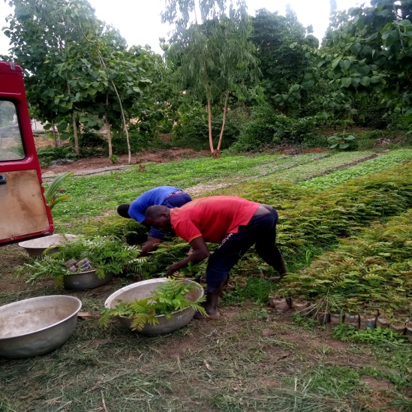  Die Setzlinge werden in der Baumschule abgeholt. |  | 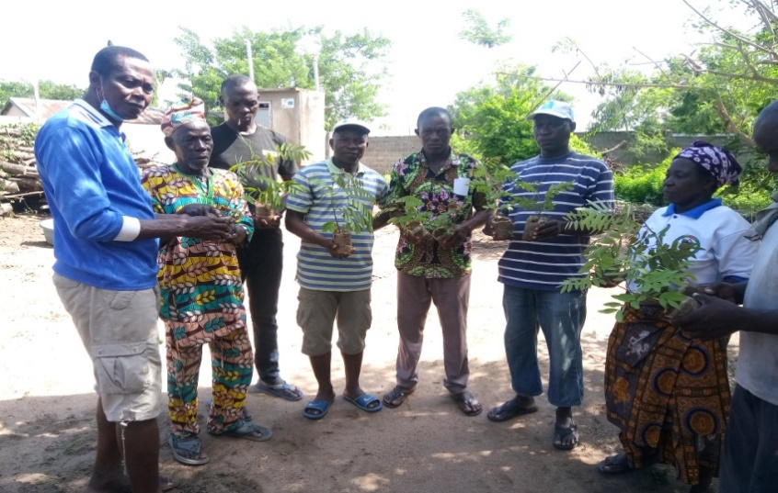  Die Setzlinge werden den Dorfbewohnern übergeben.
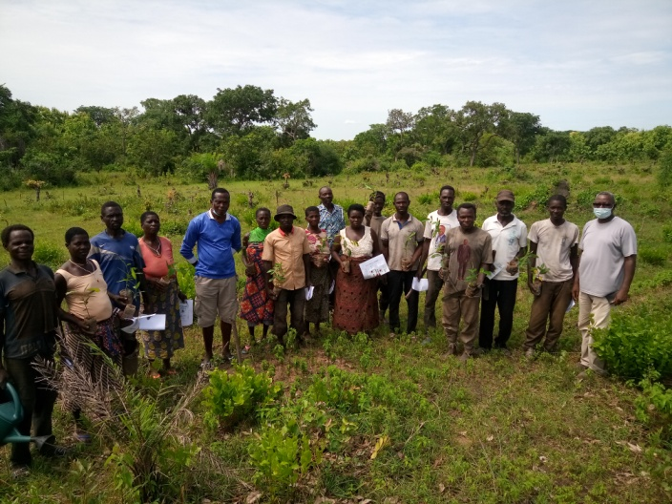  Sensibilisierung |  | 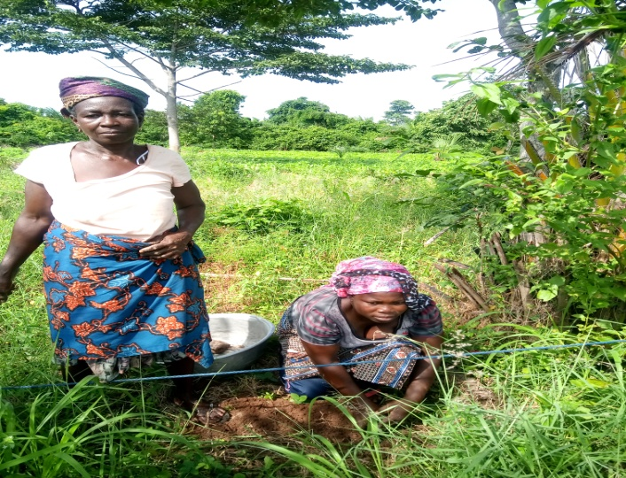  Setzlinge werden gepflanzt
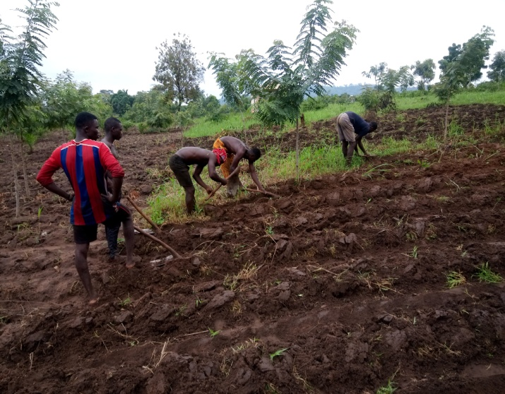  Der Boden wird gepflügt. |  | 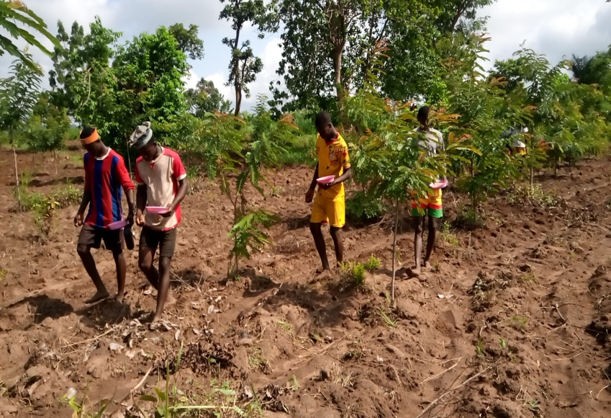  Soja wird gesät.
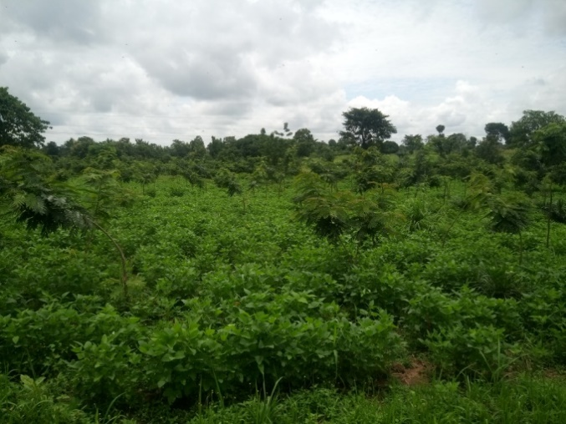  Die Sojapflanzen nach 6 Wochen |  | 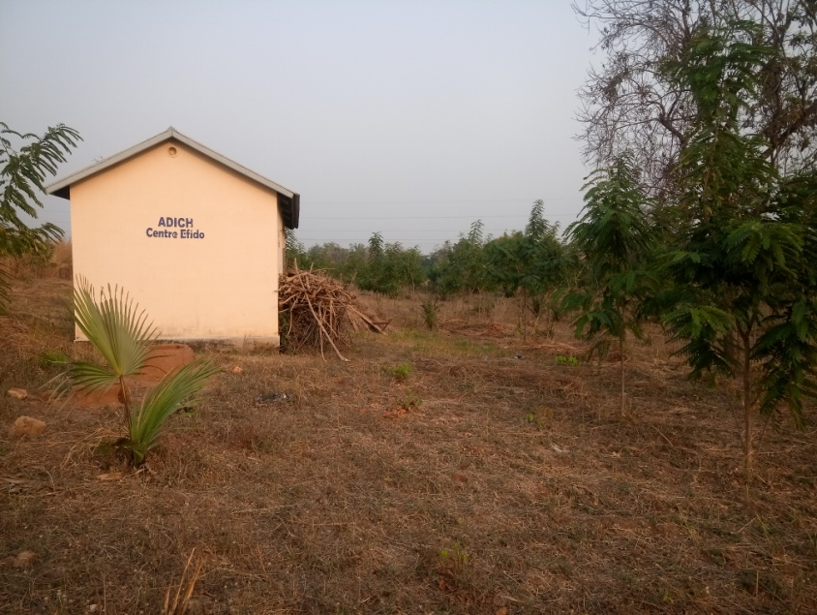  Das Zentrum EFIDO
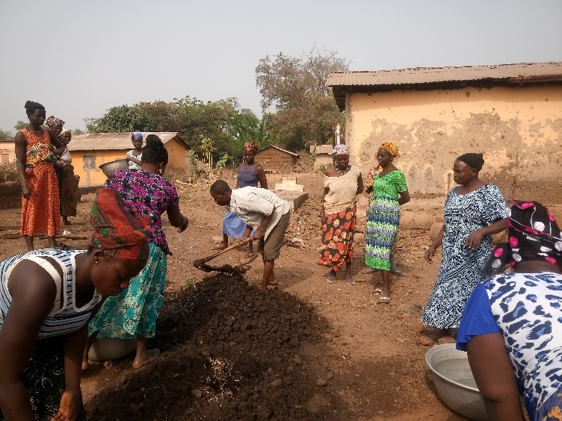  Lehm wird gestampft. |  | 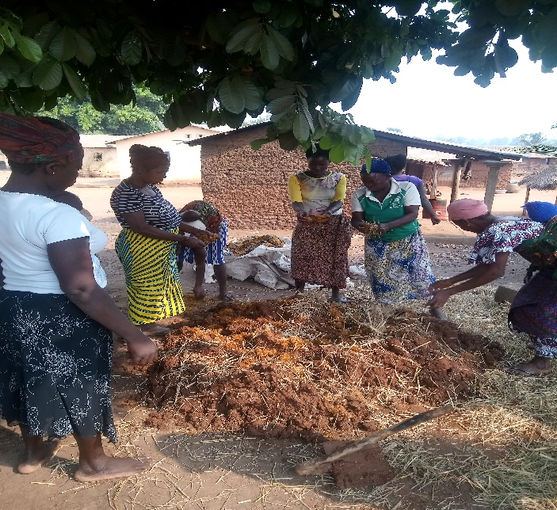  Stroh wird dem Lehm beigemischt.
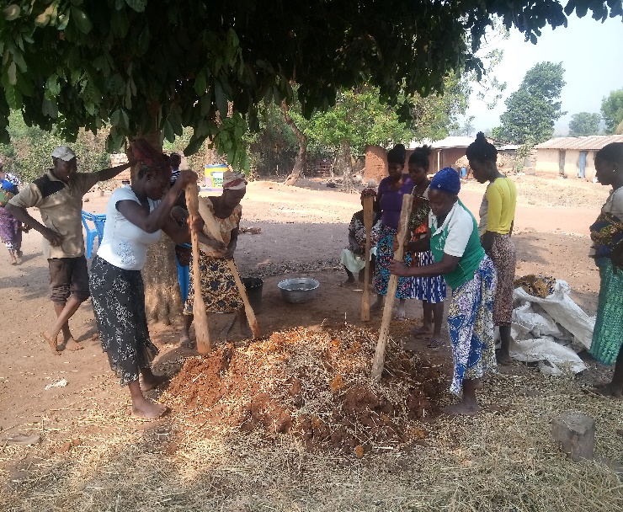  Die Mischung wird gestampft. |  | 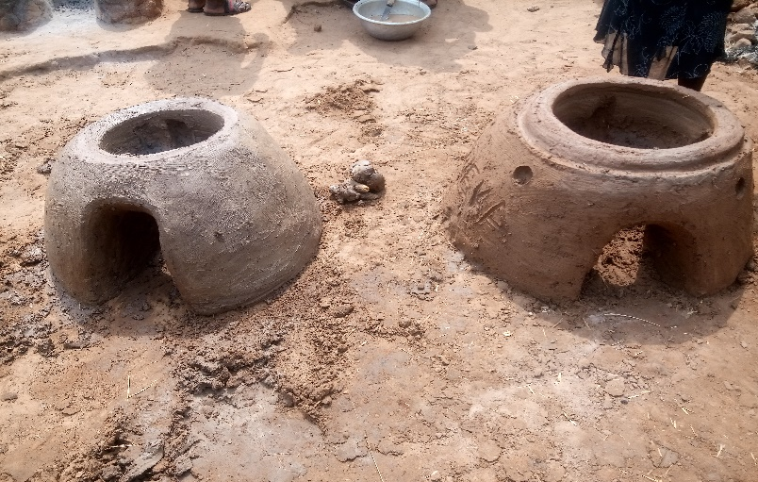  2 Prototypen von großen Lehmkochern
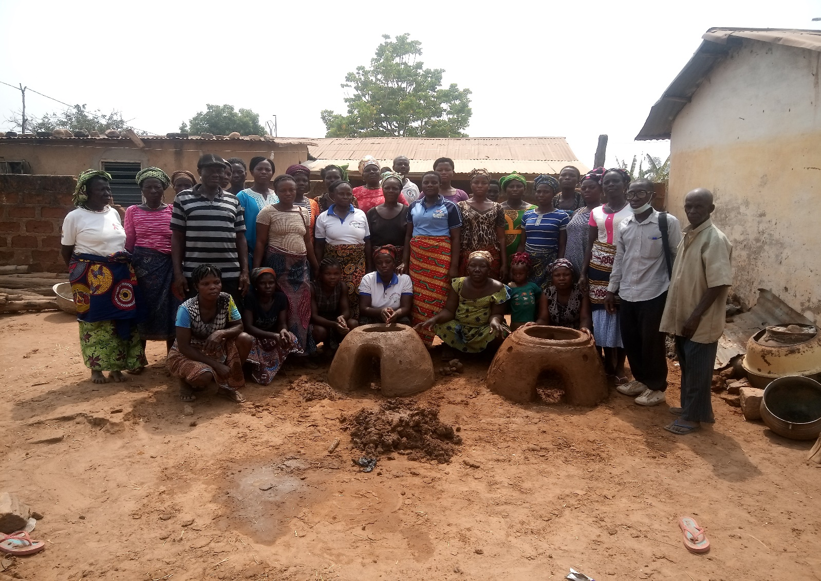
Photo de famille à Talo Gbomaho après la formation

